Оборудование ВТО
01.04.2024
МОДЕЛЬ | КРАТКИЕ ТЕХНИЧЕСКИЕ ХАРАКТЕРИСТИКИ | Цена розн, $
SH-1200  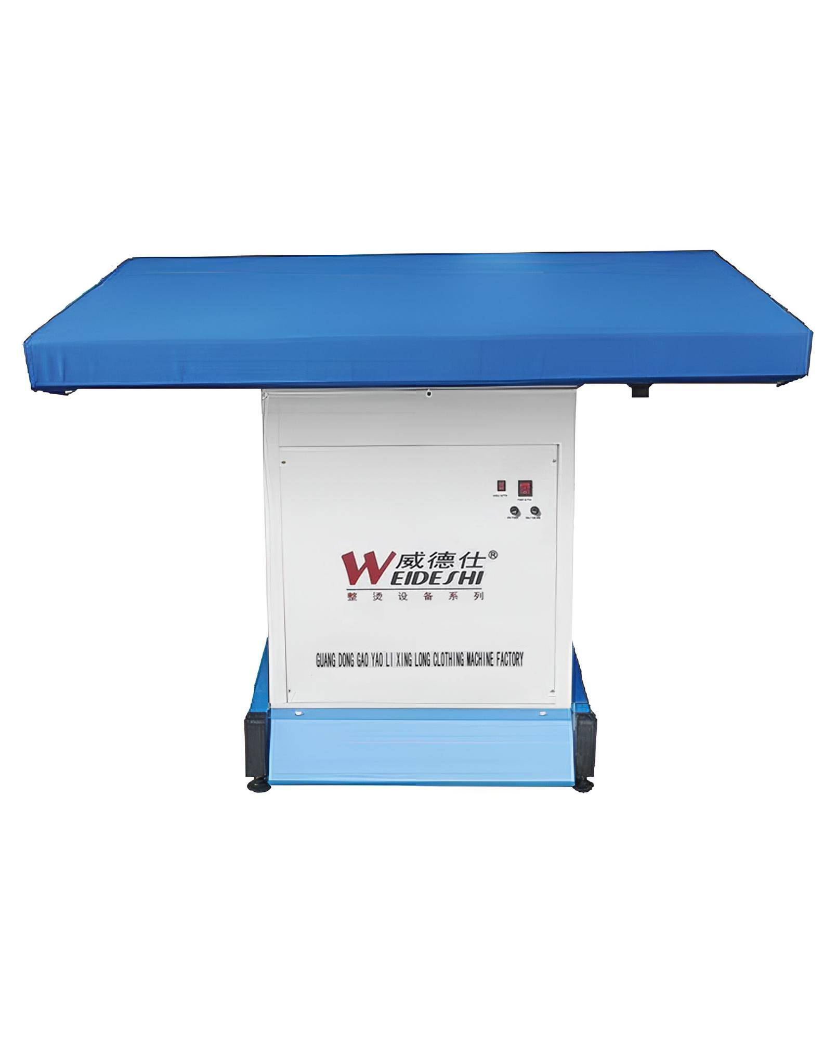 | Прямоугольный утюжильный стол с подогревом и вакуумной аспирацией. Размер рабочей поверхности стола: 1250x800 мм. Электропитание: 220 В. Мощность двигателя: 800 Вт, 2800 об / м. Нагревательный элемент рабочей поверхности 1кВт. Размер упаковки: 0,32 куб. М, 58 кг. | 474$
SH-1501  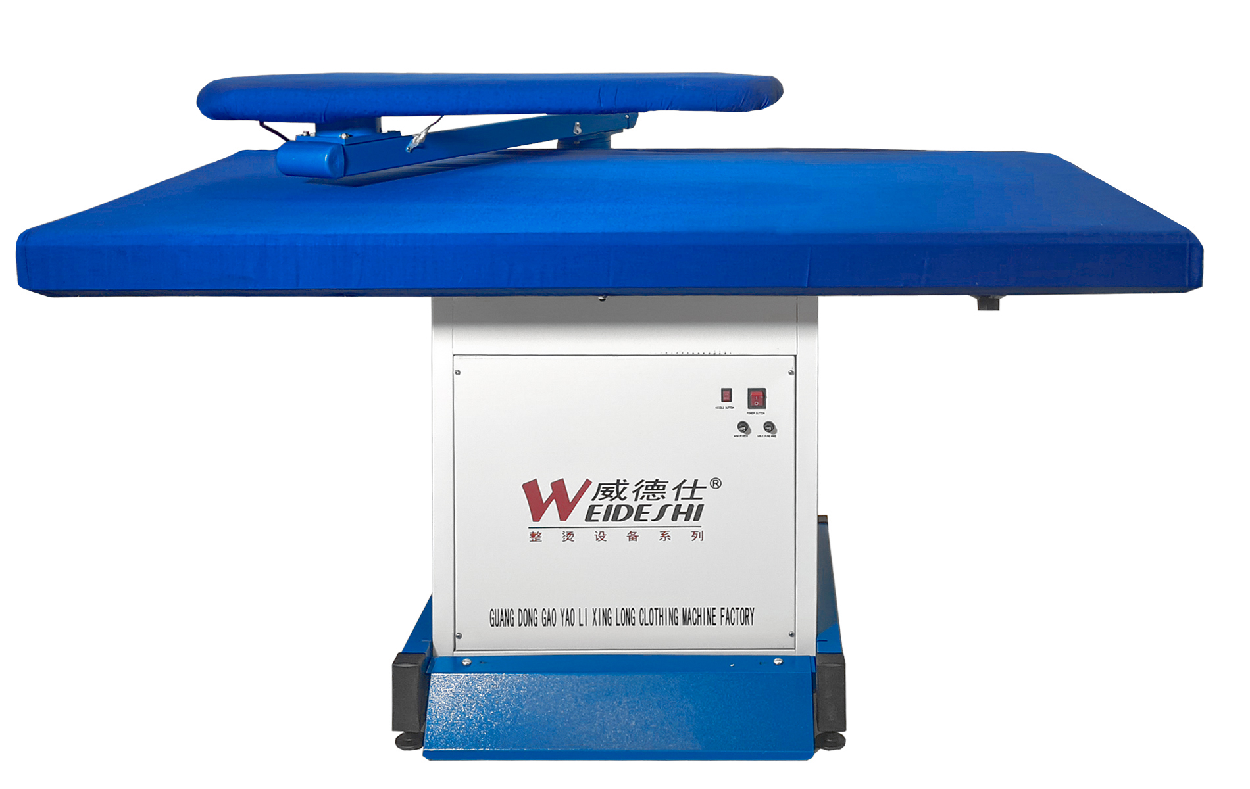 | Утюжильный прямоугольный стол с одним рукавом в комплекте, с подогревом и вакуумной аспирацией. Размер рабочей поверхности стола: 1500x800 мм. Электропитание: 220 В. Мощность двигателя: 800 Вт, 2800 об / м. Нагревательный элемент рабочей поверхности 1кВт.  Размер упаковки: 0,43 куб. М, 73 кг. | 598$
SH-1050  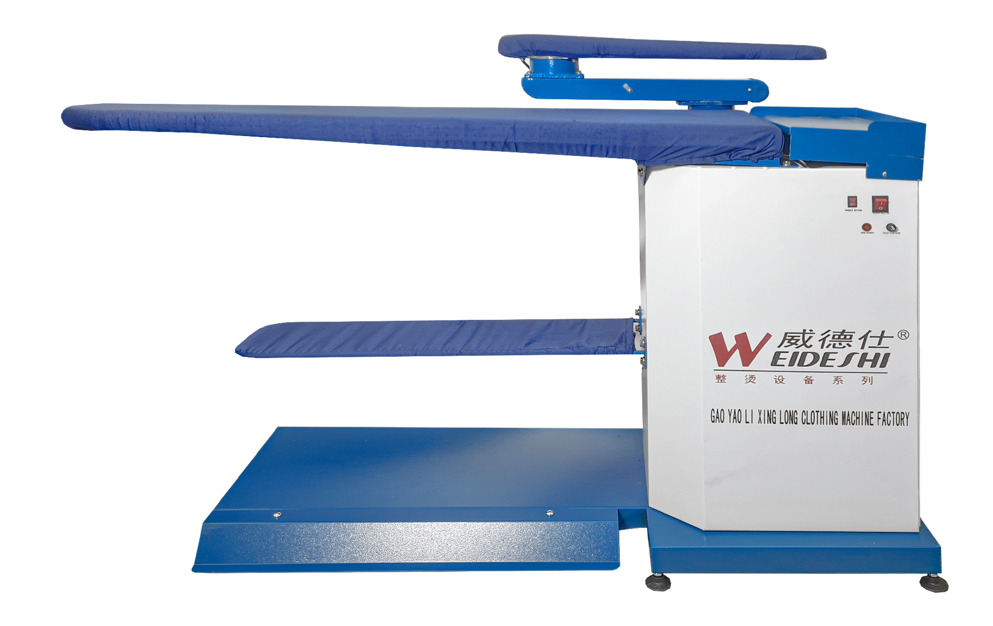 | Утюжильный стол консольного типа с одним рукавом в комплекте, с подогревом и вакуумной аспирацией. Размер рабочей поверхности стола: 1410x560xR130 мм. Электропитание: 220 В. Мощность двигателя: 800 Вт, 2800 об / м. Нагревательный элемент рабочей поверхности 1,2 кВт. Размер упаковки: 0,35 куб. М, 65 кг | 701$
RS-TDZ-B1 | Прямоугольный утюжильный стол с вакуумной аспирацией и подогревом рабочей поверхности, размер 80x150cm, 750W вакуумный двигатель,220V, 2800rpm, Нагревательный элемент стола 1000 W. Рукав в комплекте. | 623$
RS-TP-B4-1SW | Прямоугольный утюжильный стол с вакуумной аспирацией, без подогрева рабочей поверхности. В комплектации стола 1 рукавная колодка (65*22*16 см). Размер рабочей поверхности стола 70*140 см. Вакуум постоянного действия (вкл./выкл. с кнопки ПУСК), переключение вакуумной аспирации, с рабочей поверхности стола на рукавную колодку, осуществляется с педали, расположенной в нижней части стола. Мощность двигателя 550W, подключение 220V. Уровень шума при работе dB (A) <74. Давление вакуума >150pa. | 525$
V-F500CS | Проходной дублирующий пресс, рабочая ширина 500 мм, напряжение 220/380В, мощность нагревательного элемента 5,4 кВт, температура 0-200˚С, давление 1,5кг/см2, вес 170 кг. Механическая регулировка лент. В комплект входит стол. | 2209$
V-F500B | Проходной дублирующий пресс, рабочая ширина 500 мм, напряжение 220/380В, мощность нагревательного элемента 5,4 кВт, температура 0-200˚С, давление 1,5кг/см2, вес 170 кг. Автоматическая регулировка лент. В комплект входит стол. | 2844$
V-F600CS | Проходной дублирующий пресс, рабочая ширина 600 мм, напряжение 220/380В, мощность нагревательного элемента 6,6 кВт, температура 0-200˚С, давление 1,5кг/см2, вес 185 кг. Механическая регулировка лент. В комплект входит стол. | 2406$
V-F600В | Проходной дублирующий пресс, рабочая ширина 600 мм, напряжение 220/380В, мощность нагревательного элемента 6,6 кВт, температура 0-200˚С, давление 1,5кг/см2, вес 185 кг Автоматическая регулировка лент.В комплект входит стол. | 3008$
RS-600MS | Проходной дублирующий пресс. Идеально подходит для небольших производств, дублирование мелких деталей, трикотаж, спец. одежда, изготовление медицинский масок. Ширина ленты-600мм/ Мощность – 4кВт. Подключение -220V. Температура дублирования 50-195 ˚С. Давление-1,5кг/см. Максимальная скорость движения ленты-8,7м/мин. Время дублирования 5-20 сек. Габариты 1660х1030х490 мм. Вес-160 кг. | 3161$
RS-F900L-S | Проходной дублирующий пресс, ширина рабочей зоны 90 см. Предназначен для дублирования всех типов материалов. Максимальное давление 0～０.5 MPa. Ширина ленты 900 мм. Температура нагрева 0-190 C. Скорость ленты 0-10 м/мин. Напряжение 380 V. Мощность 20 кВт. Габариты 2540(дл) x 1406(шир) x 1513(выс) мм. Вес НЕТТО 520 кг. | 16974$
Термопресс RED SHARK RS-WJ38 | Пресс для термопечати, размер рабочей поверхности 38х38 см, напряжение 220В, мощность нагревательного элемента 2 кВт, температуа 50-200 ˚С, Регулировка таймера в диапазоне 5-60 с. | 306$
Термопресс RED SHARK RS-WJ62 | Пресс для термопечати, размер рабочей поверхности 60х40 см, напряжение 220В, мощность нагревательного элемента 3 кВт, температуа 50-200 ˚С, Регулировка таймера в диапазоне 5-60 с. | 383$
Термопресс RED SHARK RS-WJ82 | Пресс для термопечати, размер рабочей поверхности 80х40 см, напряжение 220В, мощность нагревательного элемента 3 кВт, температуа 50-200 ˚С, время 1-60 с. | 525$
Термопресс RED SHARK RS-WJ86 | Пресс для термопечати, размер рабочей поверхности 80х60 см, напряжение 220В, мощность нагревательного элемента 3,5 кВт, температуа 50-200 ˚С, Регулировка таймера в диапазоне 5-60 с. | 1028$
Пресс RED SHARK RS-4060S1 | Пресс для термопечати и дублирования с двумя передвижными рабочими поверхностями. Размер рабочей поверхности 400х600мм, Питание 220В, Mощность 2,5кВт, Давление воздуха 0,4-0,6 Мпа. Требуется компрессор для подключения воздуха. Может использоваться как в ручном, так и в полуавтоматическом режимах. | 1575$
Пресс Red Shark RS-45T | Пресс для термопечати и дублирования с двумя передвижными рабочими поверхностями. Требует подключения воздуха.  Особенности модели:  Время прессования устанавливается таймером. Температурный контроллер автоматически поддерживает заданную температуру нагрева. Давление воздуха-0,4~0,6 Мпа. Температура-50-250 ˚С. Размеры рабочей поверхности-400х600 мм . Источник питания-220В. Номинальная мощность-3,2 кВт. Размеры упаковки 106х85х68см. Вес-215кг | 1889$
RS-2002  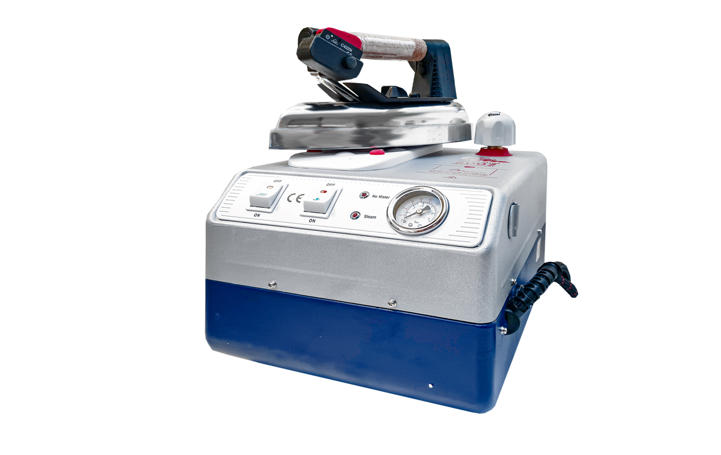 | Профессиональный парогенератор используется в ателье, небольших производствах, межоперационных процессах, домашних условиях. Для создания товарного вида готовых изделий, удаление ласс, пролеганий, а так же может использоваться при вертикальном отпаривании. Объём - 2 литра. Давление пара - 2,5 Bar. Мощность болера - 1000 Watt. Мощность утюга - 800 Watt. Подключение- 220V, 50/60HZ. Индикатор конца воды – Есть. Антена для парашланга- Есть. Вес- 8,4 кг. Габариты-285х340х325." | 219$
RS-2035  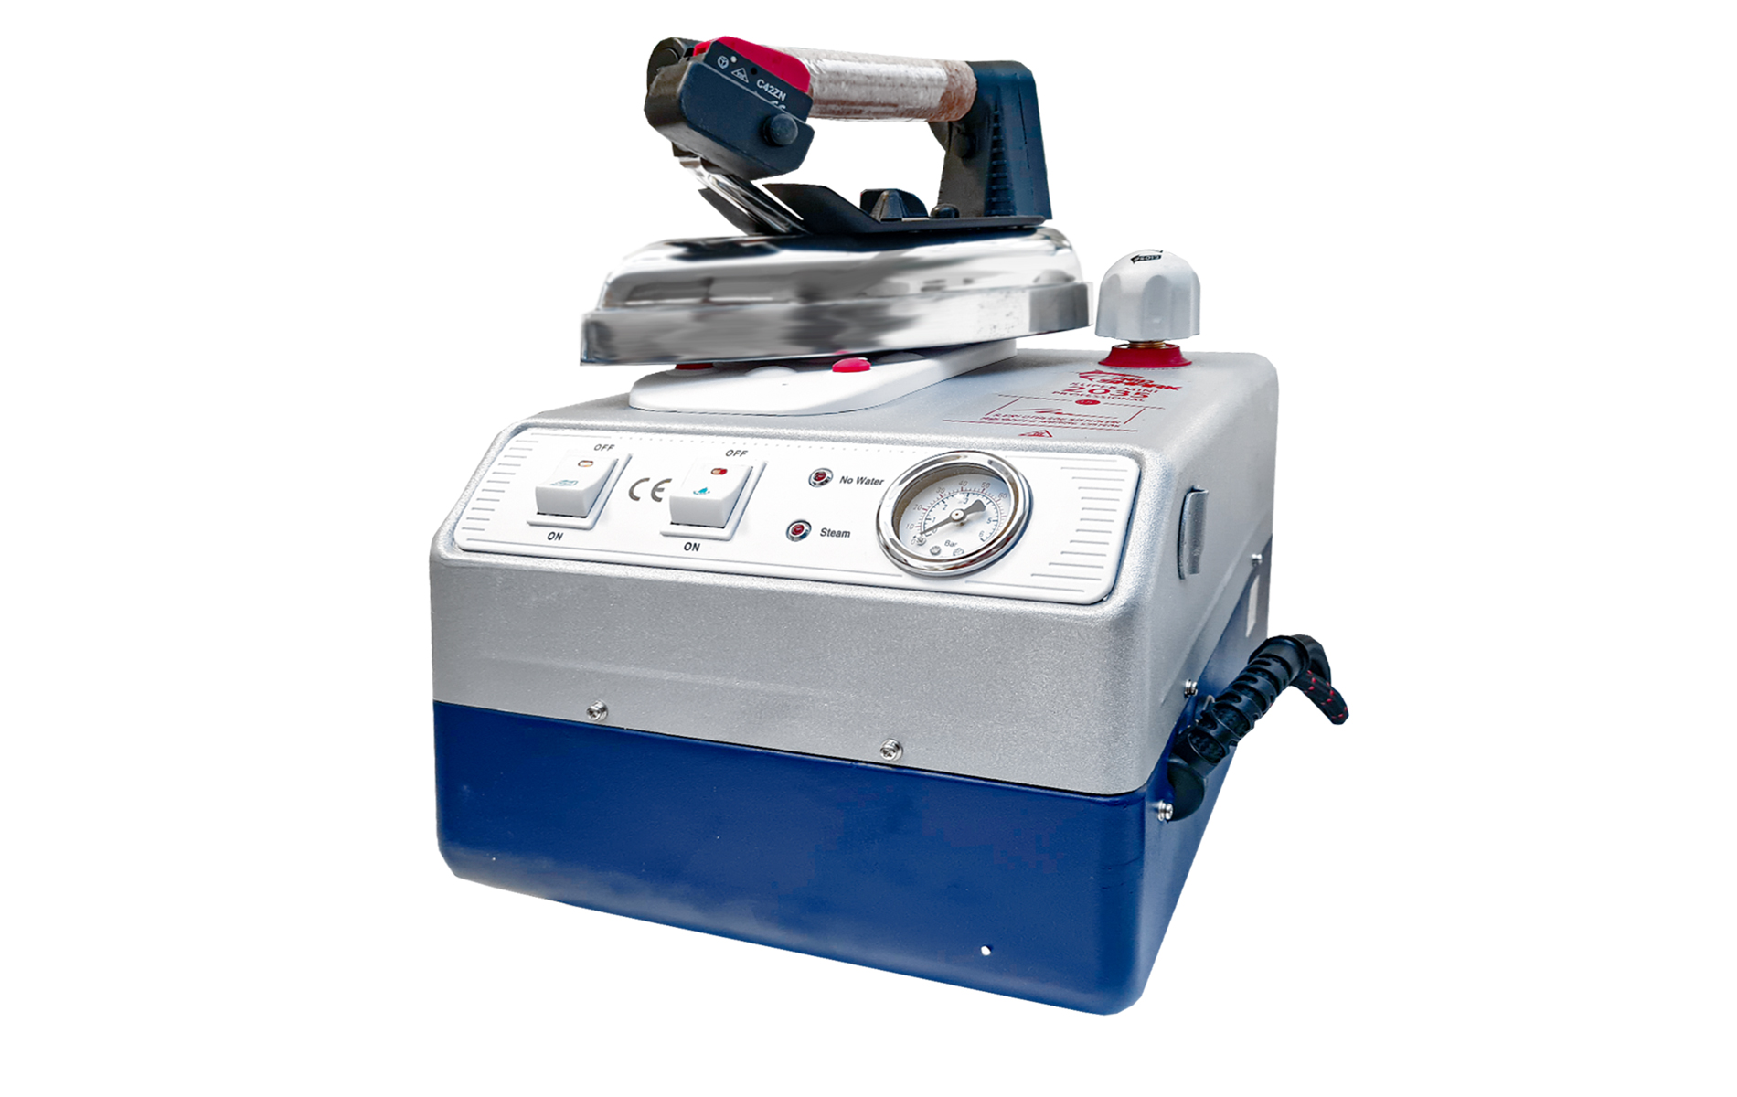 | Профессиональный парогенератор используется в ателье, небольших производствах, межоперационных процессах, домашних условиях. Для создания товарного вида готовых изделий, удаление ласс, пролеганий, а так же может использоваться при вертикальном отпаривании. Объём - 3,5 литра. Давление пара - 2,5 Bar. Мощность болера - 1250 Watt. Мощность утюга - 800 Watt.Подключение- 220V, 50/60HZ. Индикатор конца воды – Есть. Антена для парашланга- Есть. Вес- 9 кг. Габариты-305х350х385. | 230$
RS-2005  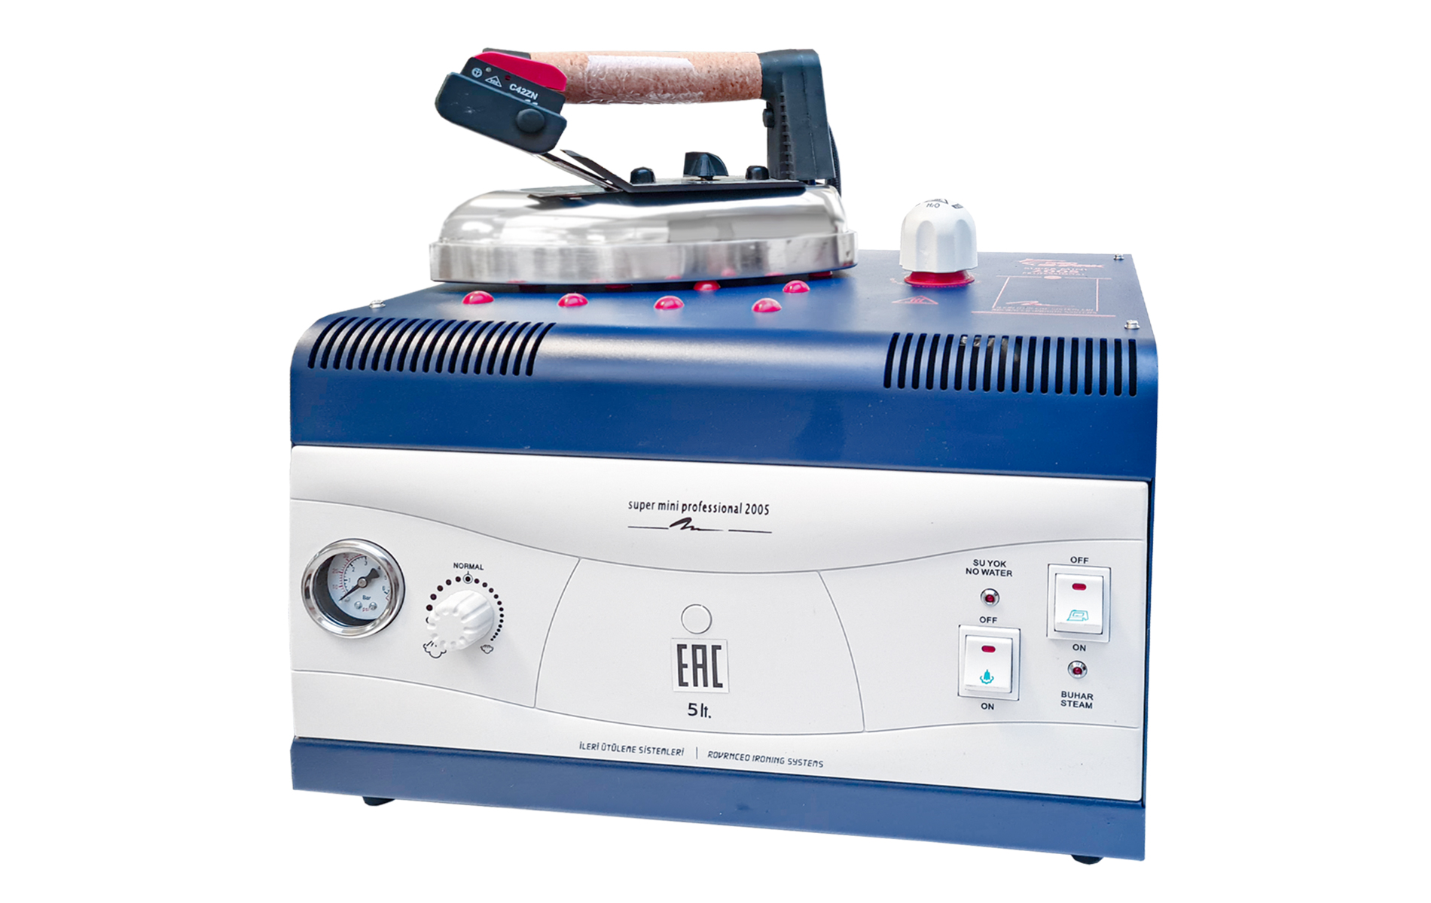 | Профессиональный парогенератор используется в ателье, небольших производствах, межоперационных процессах, домашних условиях. Для создания товарного вида готовых изделий, удаление ласс, пролеганий, а так же может использоваться при вертикальном отпаривании. Объём - 5 литров. Давление пара - 3,5 Bar. Мощность бойлера - 2000 Watt. Мощность утюга - 800 Watt. Подключение- 220V, 50/60HZ. Индикатор конца воды - Есть  Регулятор давления пара – Естью Антена для парашланга- Есть. Вес- 14 кг. Габариты-415х340х415. | 300$
RS-525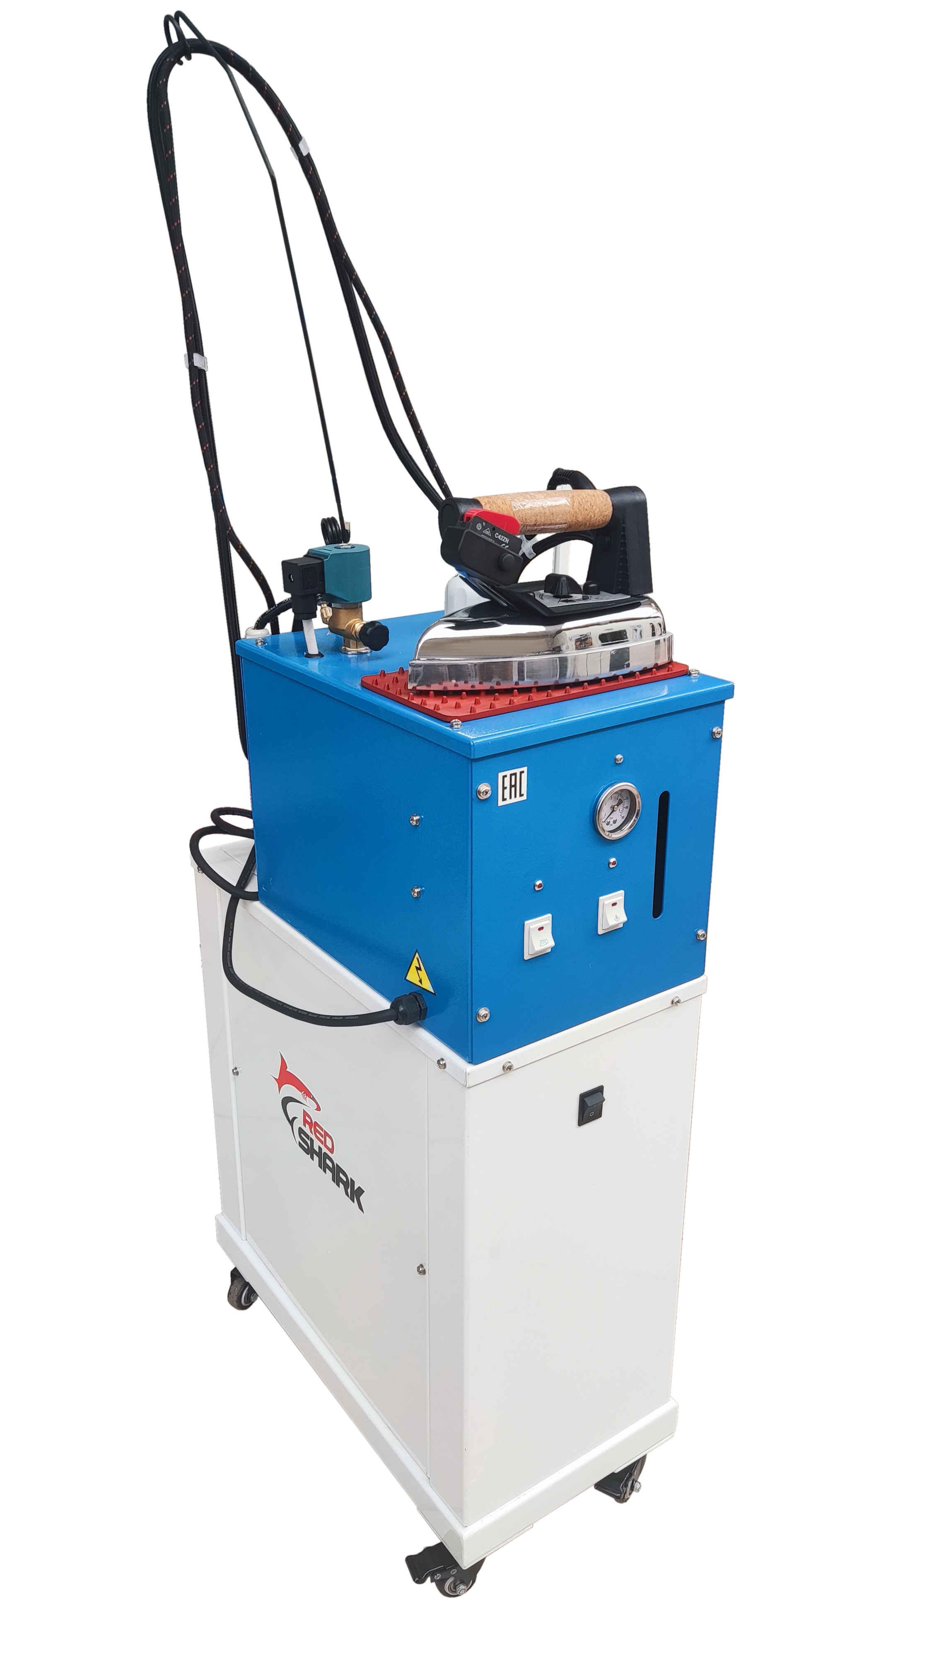 | Промышленный парогенератор с 1 утюгом в комплекте. Полуавтоматическая подкачка воды, бак на 5 литров.  Обутюжка изделий из разных типов тканей в производственных процессах. Имеется дополнительная ёмкость для подачи воды, регулятор подачи пара, манометр, сливной кран, индикатор уровня воды.держатель парошланга, выносной пароклапан. Напряжение 220V. Объём бойлера 5л Давление пара 3,5bar. Мощность тэна 1500Вт. Мощность утюга 800Вт. Водяной насос 500Вт. Вес утюга 2кг. Дополнительная ёмкость 10л. Вес 40кг. Габариты 27х54х103см | 645$
RS-F28D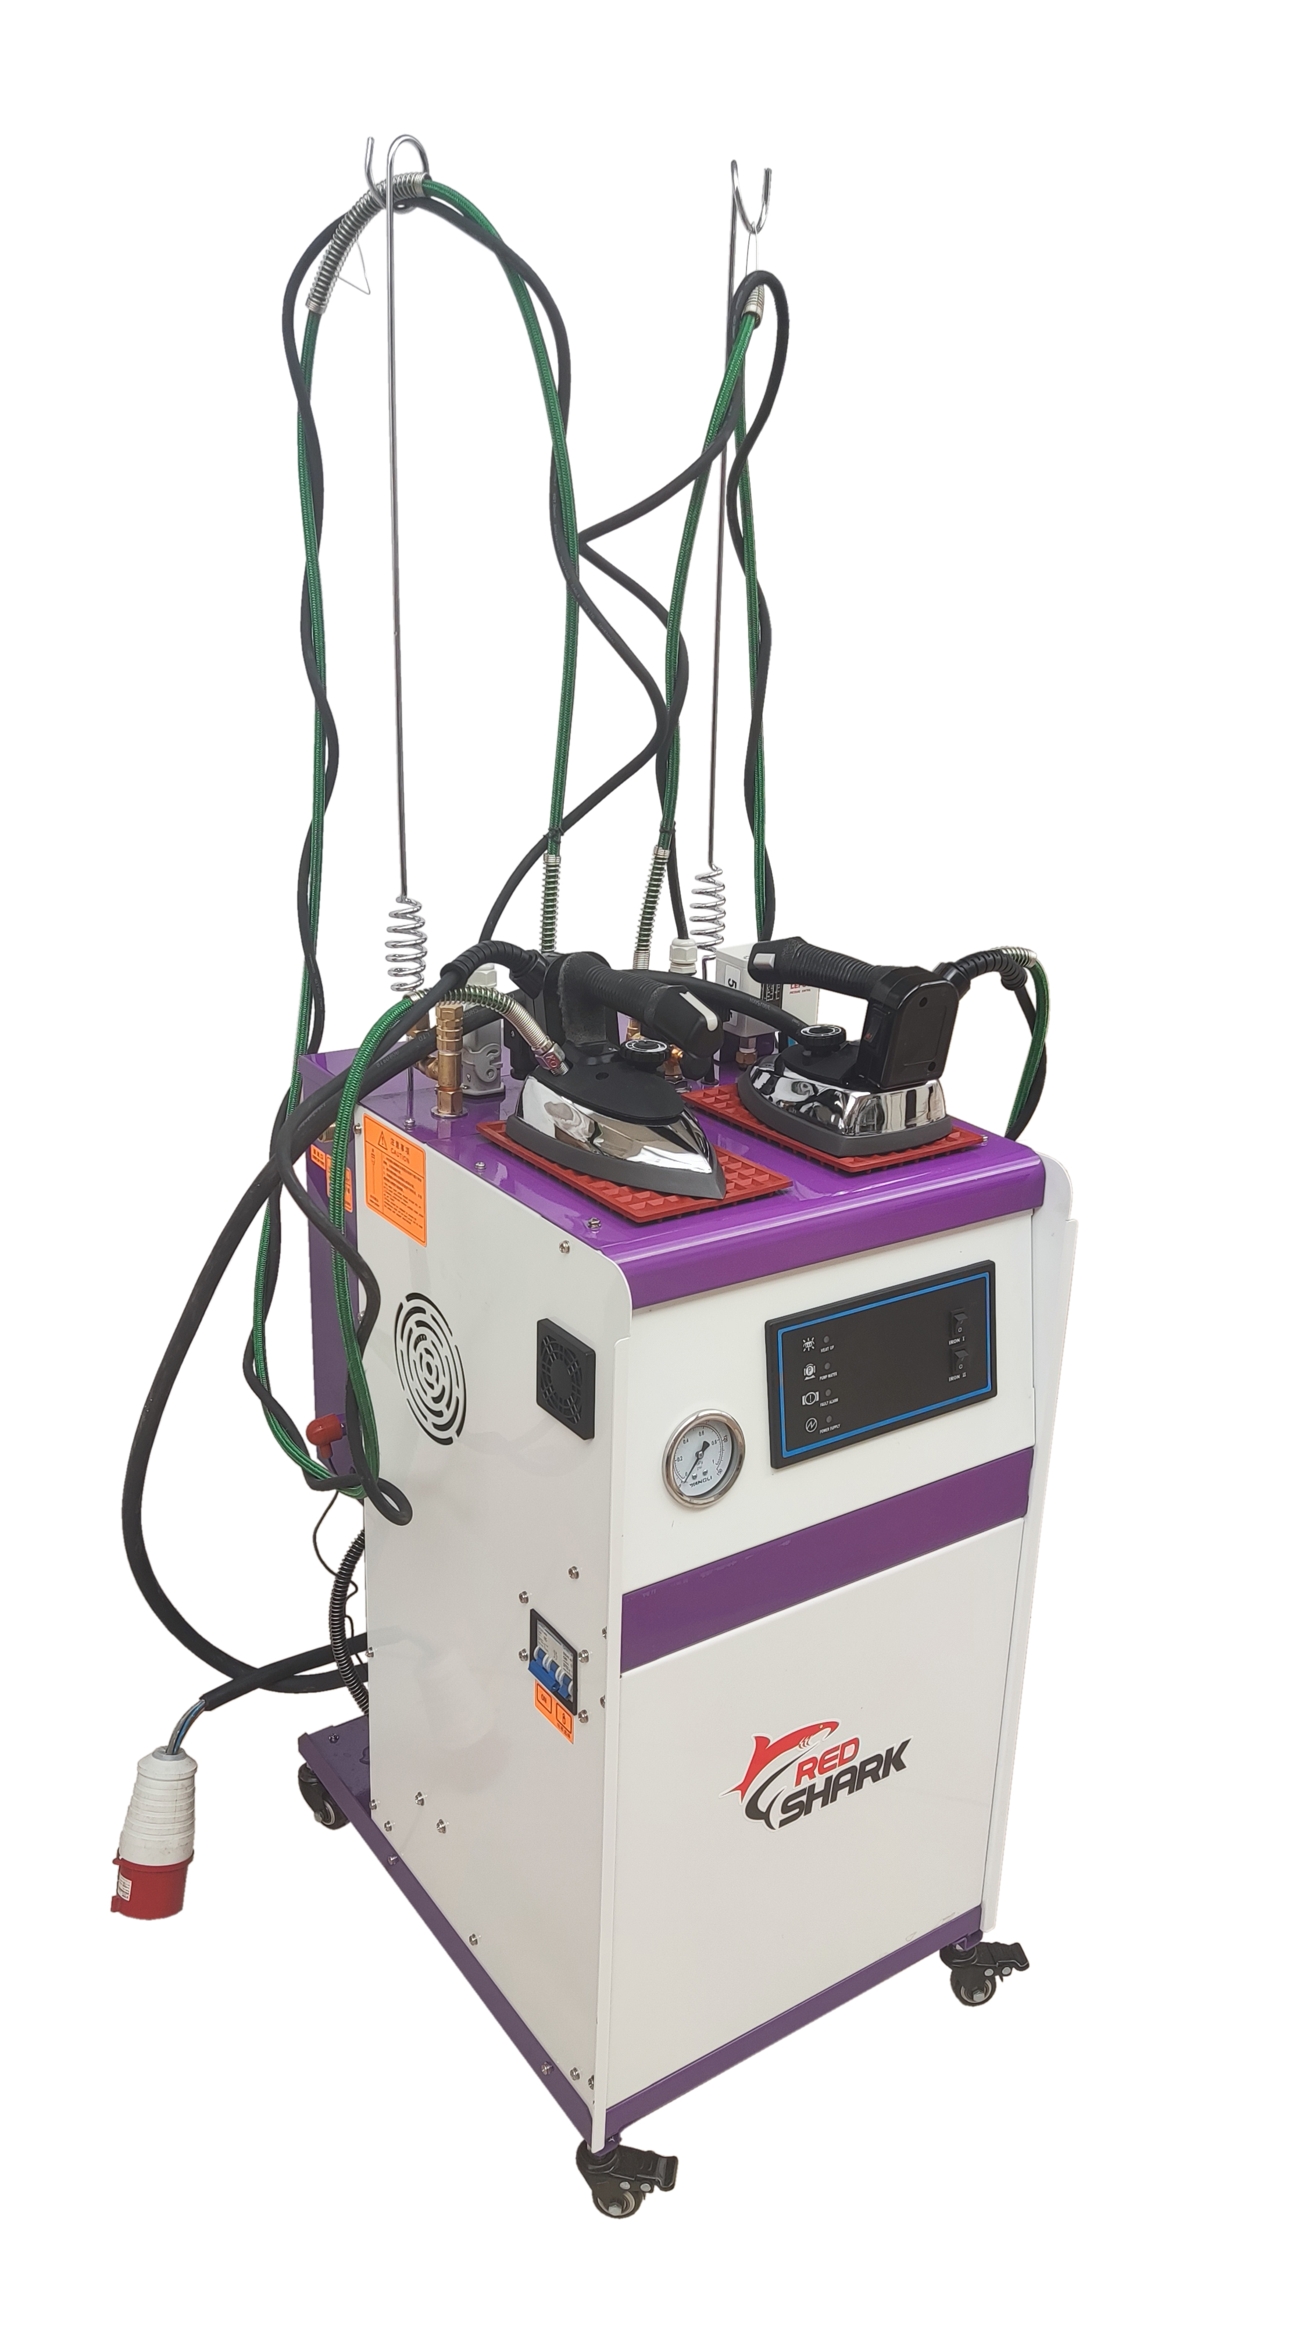 | Промышленный парогенератор на 2 рабочих места. Автоматическая подкачка воды из устатовленной ёмкости а так же возможно подключение к центальному водоснабжению.Требуется подключение к сети на 380V. Обутюжка изделий из разных типов тканей в производственных процессах. Два выносных пароклапана для регулировки подачи пара. Аварийный клапан для сброса давления. Сливной кран, манометр, держатели парошланга и колёса в комплекте. Поверхность утюга металлокерамическая.  Фильтр на забор воды из заливной ёмкости. Система охлаждения манометра. В комплекте с 2 утюгами. Напряжение 380V. Объём бойлера 7л. Мощность бойлера 9кВт. Рабочее давление 5bar. Водяной насос 550ВТ. Утюг 2кг. Мощность утюга 1000Вт. Вес 65кг. Размер коробки 61х57х112см | 1251$
Гладильная доска  RED SHARK RS-2007M | Гладильная доска, универсальная, складная. Регулируется по высоте в 3-х положениях, с вакуумным отсосом и электрическим подогревом рабочей поверхности. Укомплектована крепежом и антенной для поддержания электро и парашланга, у доски имеется полноценная подставка для парогенератора, а так же полочка для готовых изделий. Компактные размеры, мобильная, легко складывается и не занимает много места.  Размер рабочей поверхности - 110х38 см. Подключение - 220 V. Подогрев - 550 W. Вакумный отсос - 65 W, Размер подставки под парогенератор (Утюг) - 35х26,5 см. Вес 20 кг. Габариты в упаковке 153х40х25 см | 256$
SP810-32 | Бытовой гладильный пресс мощностью 1600 Вт, с кнопочным блоком управления. Размер рабочей поверхности 82Х26 см. Вес 11/14 кг. Упаковка 84,5х24,5х58 см | 246$
SP810-40 | Бытовой гладильный пресс мощностью 2200 Вт, с кнопочным блоком управления. Размер рабочей поверхности 100Х28.5 см. Вес 14/18 кг.Упаковка 105х24,5х58 см | 306$
SP810E-32 | Бытовой гладильный пресс мощностью 1600 Вт, с сенсорным блоком управления. Размер рабочей поверхности 82Х26 см. Вес 11/14 кг.Упаковка 84,5х24,5х58 см | 263$
SP810E-40 | Бытовой гладильный пресс мощностью 2200 Вт, с сенсорным блоком управления. Размер рабочей поверхности 100Х28.5 см. Вес 14/18 кг.Упаковка 105х24,5х58 см | 324$

